
О внесении изменений в постановление Правительства Республики Казахстан от 11 августа 2021 года № 548 "О некоторых вопросах специальной экономической зоны "Национальный индустриальный нефтехимический технопарк"
Постановление Правительства Республики Казахстан от 22 августа 2025 года № 662
Правительство Республики Казахстан ПОСТАНОВЛЯЕТ:
1. Внести в постановление Правительства Республики Казахстан от 11 августа 2021 года № 548 "О некоторых вопросах специальной экономической зоны "Национальный индустриальный нефтехимический технопарк" следующие изменения:
в Положении о специальной экономической зоне "Национальный индустриальный нефтехимический технопарк" (далее – Положение), утвержденном указанным постановлением:

пункт 1 изложить в следующей редакции:
"1. Специальная экономическая зона "Национальный индустриальный нефтехимический технопарк" (далее – СЭЗ) расположена на территории Атырауской области согласно прилагаемому плану.
Территория СЭЗ составляет 4313,8566 гектара и является неотъемлемой частью территории Республики Казахстан. В состав территории СЭЗ входят: промышленные зоны "Карабатан" площадью 1619,4477 гектара и "Технопарк" площадью 285 гектаров, газосепарационная установка площадью 114,9429 гектара, магистральные трубопроводы (этан, пропан) площадью 2283,6 гектара и многофункциональная больница площадью 10,8660 гектара.";

приложение к Положению изложить в новой редакции согласно приложению к настоящему постановлению.
2. Настоящее постановление вводится в действие со дня его подписания.
Премьер-Министр  Республики Казахстан | О. Бектенов
Приложение
к постановлению Правительства
Республики Казахстан
от 22 августа 2025 года № 662
Приложение к Положению о
специальной экономической
зоне "Национальный
индустриальный
нефтехимический технопарк"
План территории специальной экономической зоны "Национальный индустриальный нефтехемический технопарк"

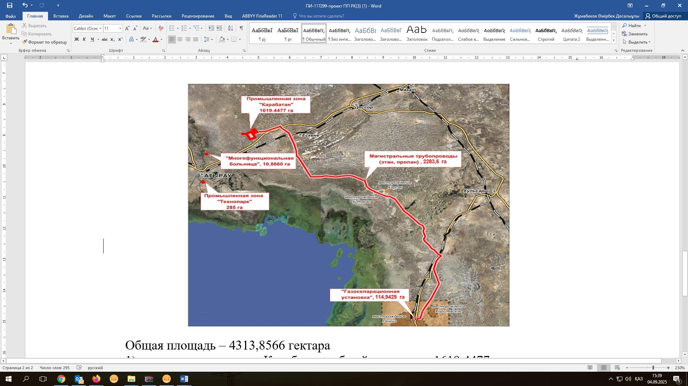

Общая площадь – 4313,8566 гектара:
1) промышленная зона "Карабатан" общей площадью 1619,4477 гектара:
площадка нефтехимического комплекса – 463,7 гектара;
площадка интегрированного газохимического комплекса – 128,2077 гектара;
железнодорожная станция – 95,93 гектара;
вахтовый поселок – 4,01 гектара;
пруд-испаритель – 375,02 гектара;
площадка "Ароматика" – 336,25 гектара;
топливный газопровод – 28,32 гектара;
подъездная автодорога – 17,8 гектара;
линии электропередачи – 9,49 гектара;
железная дорога – 27,69 гектара;
водовод – 89,67 гектара;
линия электропередачи – 43,36 гектара;
2) промышленная зона "Технопарк" площадью 285 гектаров;
3) территория газосепарационной установки площадью 114, 9429 гектара;
4) магистральные трубопроводы (этан, пропан) площадью 2283,6 гектара;
5) территория многофункциональной больницы площадью 10,8660 гектара.
__________________________________

© 2012. РГП на ПХВ «Институт законодательства и правовой информации Республики Казахстан» Министерства юстиции Республики Казахстан

